Газета Кеврольских школьников

Школьник №2
2019г.

Конкурс чтецов
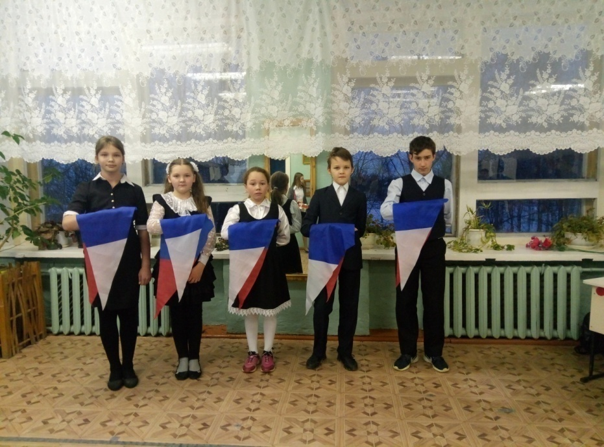

22 ноября в 15.00 началась встреча Памяти, посвящённая М.Ф.Теплову. Звучат Гимн России и Архангельской области. Встреча Памяти началась с приятного момента для пятого класса. По традиции в день рождения М.Ф.Теплова в организацию РИТМ вступают ребята -пятиклассники. В торжественной обстановке дети дают торжественное обещание и клятву, после чего девятиклассники повязывают галстуки пятиклассникам.
Ведущие объявили о начале конкурса чтецов «У каждого из нас в душе своя Россия». Его открывают ученики 1 класса: Фефилов Степан, Фефилов Глеб, Каракина Кристина. В продолжение выступили ученики начальной школы - Чемакина Мария (2кл.), Арсентьева Елизавета (3кл.), Теслюк Снежана (4кл.). Старшеклассники - Торопова Яна (5 кл.), Кривополенов Савелий (5 кл.), Третьяков Александр (6 кл.), Кормачёва Регина (7 кл.), Андрей Арсентьев (7 кл.), Минина Виктория (8кл.), МуминаДарина и Кривополенов Семён (9 кл.) представили на суд стихи о Родине и на военную тематику.
Пока жюри определяет победителя, слово предоставляется Ильиной Н. М., сельскому библиотекарю . Она рассказала о Теплове Михаиле Федотовиче. Далее слово предоставляется жюри , и оно объявляет победителей. 3 место - Третьяков Александр, 2 место – Кормачёва Регина, 1 место – Арсентьев Андрей. ПОЗДРАВЛЯЕМ!
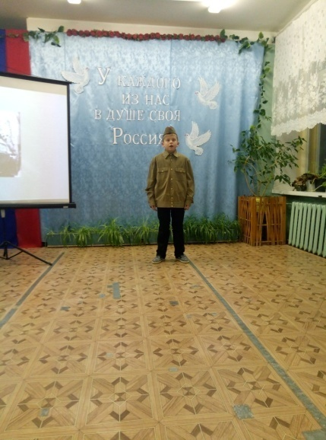
В завершение встречи все присутствующие почтили память Героя Советского Союза Михаила Федотовича Теплова минутой молчания и возложили цветы к мемориальной доске Героя.
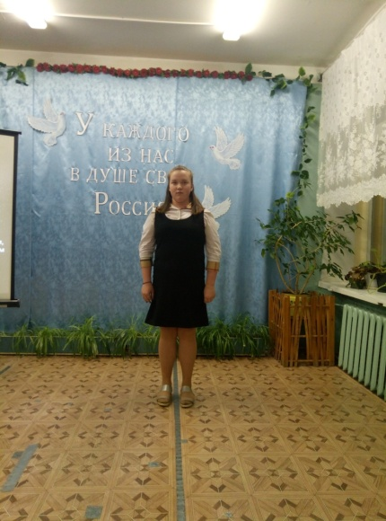
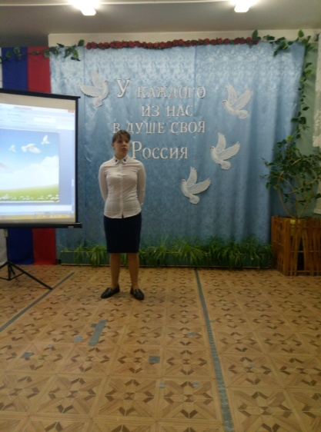
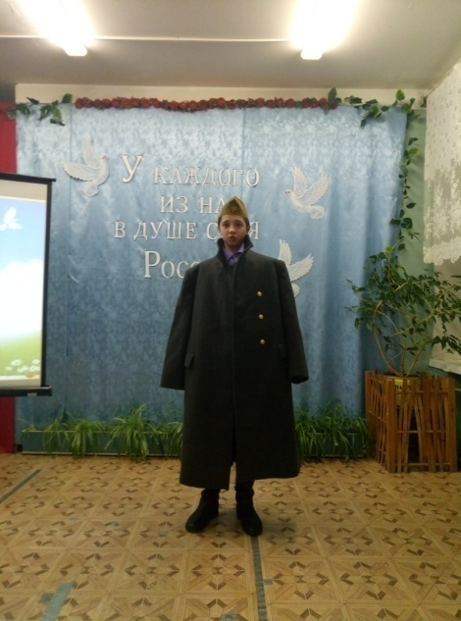
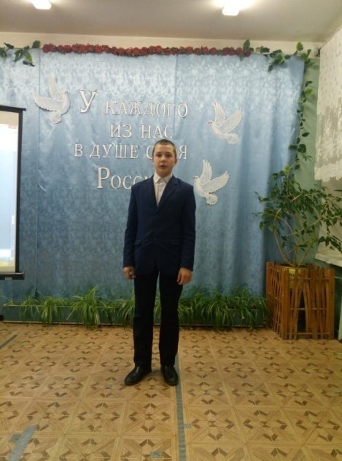
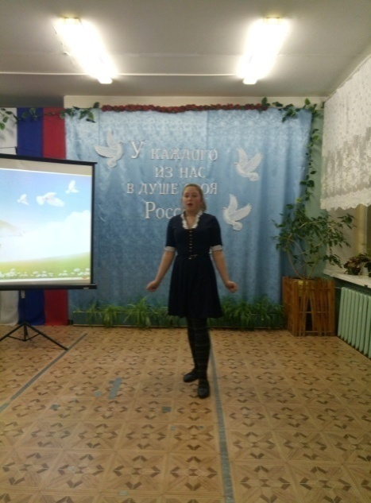

Неделя Кибербезопасности

Объём передаваемых данных в Интернете быстро растёт: появляются новые приложения, добавляются устройства, пользователи активнее взаимодействуют в сети. Соблазн скачать что-то занятное или пройти по интересной ссылке слишком велик. В таком объёме информации отследить и пресечь несанкционированную активность в сети становится сложнее. При большом запасе времени злоумышленники могут глубоко внедриться в сеть и извлечь огромные объёмы нужной для них информации. Поэтому сегодня мы говорим о Кибербезопасности.
Опасности таятся на каждом шагу, абсолютная защита от них нереальна. Зато можно повысить свои шансы в этой битве, если понимать этапы атаки и правильно реагировать на каждый из них. Необходимо:
- анализировать весь трафик в сети;
- контролировать все приложения и процессы на устройствах;
- блокировать доступ к подозрительным ресурсам;
- регулярно сканировать сети на уязвимости.
В Российских школах проходил Единый урок по безопасности в Интернет.
Единый урок представлял собой цикл мероприятий для школьников, направленных на повышение уровня кибербезопасности и цифровой грамотности, а также на обеспечение внимания родительской и педагогической общественности к проблеме обеспечения безопасности и развития детей в информационном пространстве.
В нашей школе в связи с этим прошли классные часы, общешкольное родительское собрание, на котором выступила с этой волнующей темой Фефилова Елена Николаевна, учитель информатики.
Также ребята прошли регистрацию и поучаствовали в квесте по цифровой грамотности «Сетевичок» www.Сетевичок.рф, а их родители прошли опрос на сайте www.Родители.сетевичок.рф.
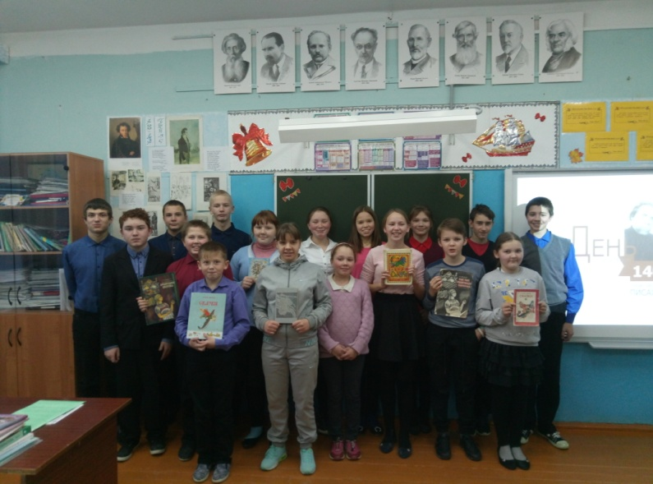
Из Серии ЖЗЛ

В этом году исполнилось 140 лет замечательному нашему писателю- земляку Степану Григорьевичу Писахову, поэтому в нашей школе проходила Сетевая акция «День с писателем». Целью этого мероприятия было познакомить с личностью северного сказочника, расширить представление о его литературном творчестве и заострить внимание на особенностях его сказочного творчества, поэтике его произведений. Встречу организовала наш сельский библиотекарь Ильина Наталья Михайловна.
С.Г. Писахов прожил в Архангельске всю жизнь и любил повторять, что “родился в той комнате, в которой живёт до сих пор”, в доме по ул. Поморской, принадлежащем его отцу. С детства Писахов хотел стать художником, но отец считал, что “и без художников люди проживут”, и не поддержал стремлений сына. Творческая биография Писахова сложилась так, что сначала он завоевал известность как талантливый живописец, певец северной природы. Ещё до революции картины Писахова экспонировались в Москве и Петербурге. В Архангельске Писахов был заметной фигурой, его считали “достопримечательностью” города. Когда он шёл по улице, архангелогородцы узнавали знаменитого сказочника. Дети нисколько не боялись его, приходили к нему в дом на улице Поморской целыми классами – “за книжками”. И он дарил им свои “сказки».
Вот и на нашей встрече мы прослушали сказки в исполнении ребят из 5-9 классов. Фефилов Илья предоставил на суд зрителей сказку «Северное сияние», девочки из 7 класса (Кормачева Регина, Фефилова Диана, Третьякова Дарья) прочитали «Как парень к попу в работники нанимался», ребята из 5 класса Томилов Артём, Арсентьева Настя) поведали сказку «Собака Розка», шестиклассники (Третьяков Саша, Теслюк Иван, Кормачева Полина) познакомили со сказкой Писахова «В лес за дровами и на охоту».
Да, нам, землякам Писахова, есть чем гордиться. Ведь не зря говорил ещё один наш земляк, Фёдор Александрович Абрамов ,которому будет посвящён весь следующий год, такие слова: «Литературное наследие Писахова ( он был ещё и живописец) невелико – всего один сборник сказок. Да зато каких сказок! По безудержности и буйству фантазии и выдумки , по невероятному сплаву были и небыли, по слову, задорному, хлёсткому, радужно-цветастому и всегда с крепким наваром северной говори, наконец по особенностям характера главного героя сказки Писахова не с кем сравнить в нашей литературе, да и только ли в нашей!».
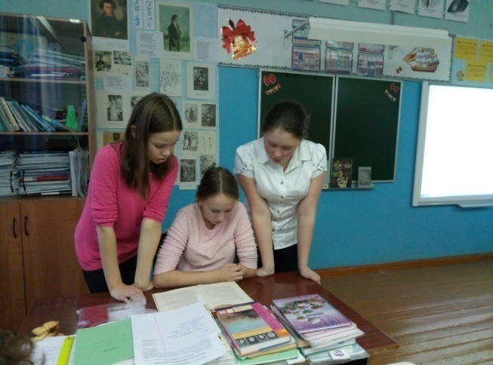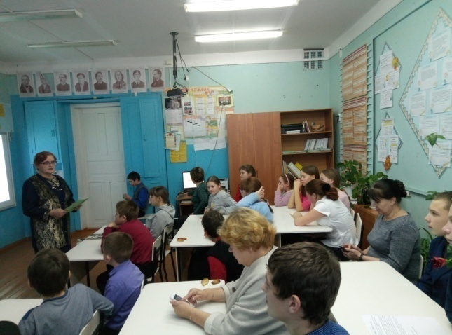

Неделя финансовой грамотности

В период с 11 по 15 ноября в нашей школе в рамках «Всероссийской недели финансовой грамотности» был проведён ряд мероприятий, направленных на освещение учащимся школы таких понятий, как: управление личным бюджетом, планирование, финансовая безопасность и финансовое воспитание в кругу семьи.

Такие мероприятия - дело важное и нужное, ведь важно начинать прививать самые азы финансовой грамотности именно среди детей и подростков, чтобы несколько лет спустя, вступая в самостоятельную жизнь, они смогли бы пользоваться финансовыми инструментами для улучшения собственного достатка.
Что хорошего и что плохого, когда много денег? А когда мало? Деньги нужно беречь или тратить? Где можно и нужно хранить деньги? Что такое кредит? Его плюсы и минусы? Какова история происхождения денег?
Неделя была очень напряжённой и разноплановой.
11 ноября прошли классные часы по теме «Финансовая грамотность»,
12-13 ноября - конкурс стихов и слоганов по финансовой грамотности.
14 ноября – итоговая игра по ФГ “Своя игра “ (команды 8 и 9 классов соревновались против команды девочек с 5 по 7 класс «Налоговая инспекция» и мальчиков с 5 по 7 класс «Экономисты»). Выиграла команда 8-9 классов «Финансисты».
15 ноября на общешкольной линейке были подведены итоги.
В наших руках будущее, и мы должны знать основы финансовой грамотности, чтобы завтра нам было легче вступить во взрослую жизнь, а для кого-то - определиться с выбором будущей профессии. Быть финансово грамотным сегодня не только важно, но и престижно.
Ведь правильное распоряжение финансами — верный ключ к богатству и успеху!

О, спорт! Ты жизнь!
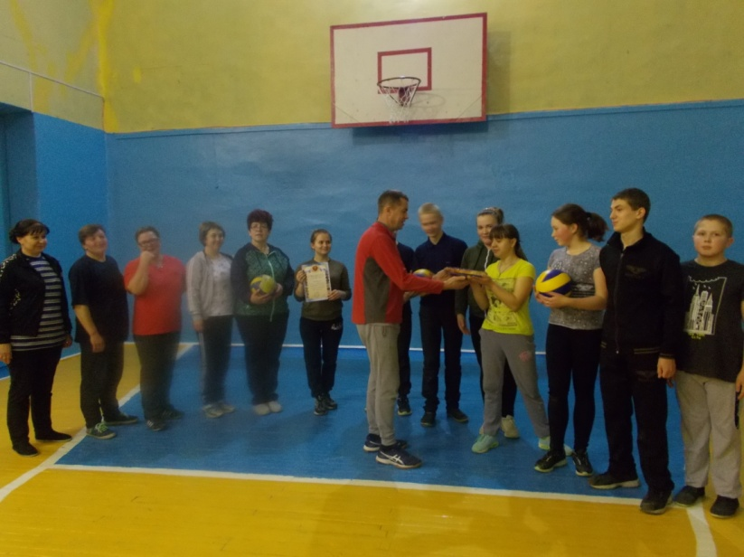
29 ноября в нашей школе прошла грандиозная спортивная игра , которая завершала Неделю Спорта и уже является достойной традицией в нашей школе. Это был товарищеский матч по волейболу между командами «Взрослые» в составе работников школы (Кривополенова Людмила Валерьевна, Кокорина Ольга Николаевна, Кокорина Жанна Валерьевна, Губина Оксана Васильевна, Фефилова Елена Николаевна, Кокорина Светлана Николаевна, Лысцева Ирина Николаевна, Кокорин Виталий Алексеевич) и сборной «Ученики» (Кормачева Регина, Чащин Денис, Фефилов Илья, Минина Виктория, Кривополенов Семён, Теслюк Иван, Мумина Дарина). Схватка была очень жаркой, зрители в едином порыве болели за обе команды. Перевес очков был то на одной, то на другой команде. Но в результате, благодаря мощному спортивному настрою, выиграла команда «Ученики». И мы этим гордимся!
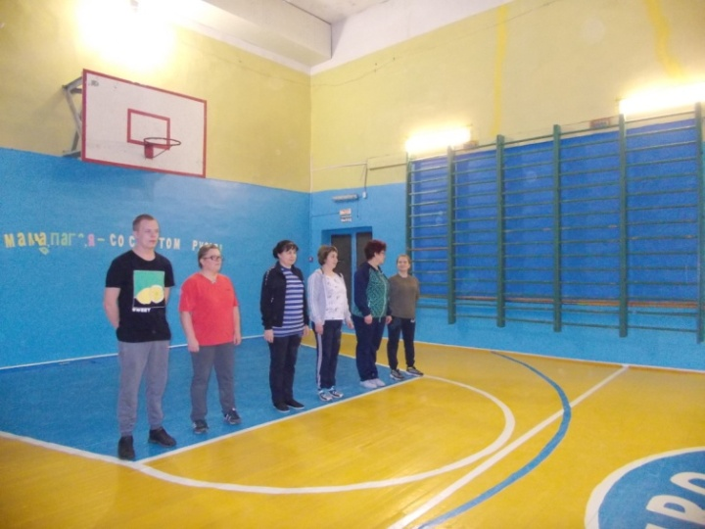

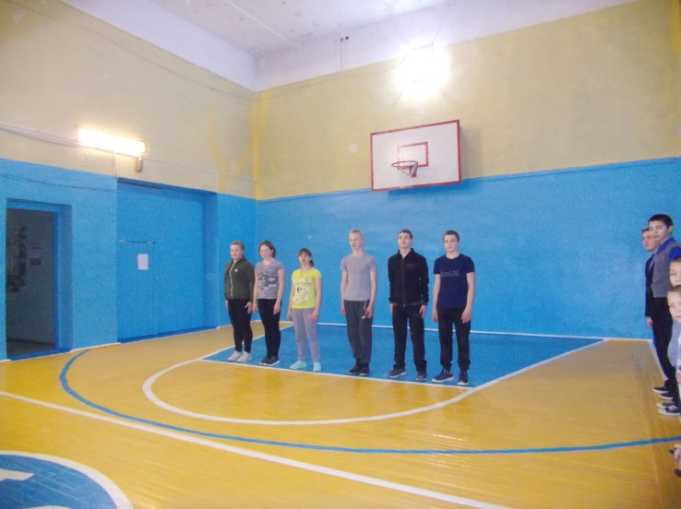

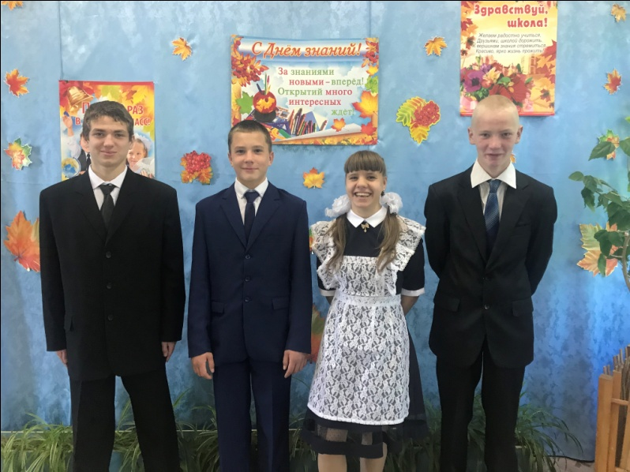

Номер подготовили:
Учащиеся 9 класса
Кривополенов Семён
Мумина Дарина
Чащин Денис
Фефилов Илья

